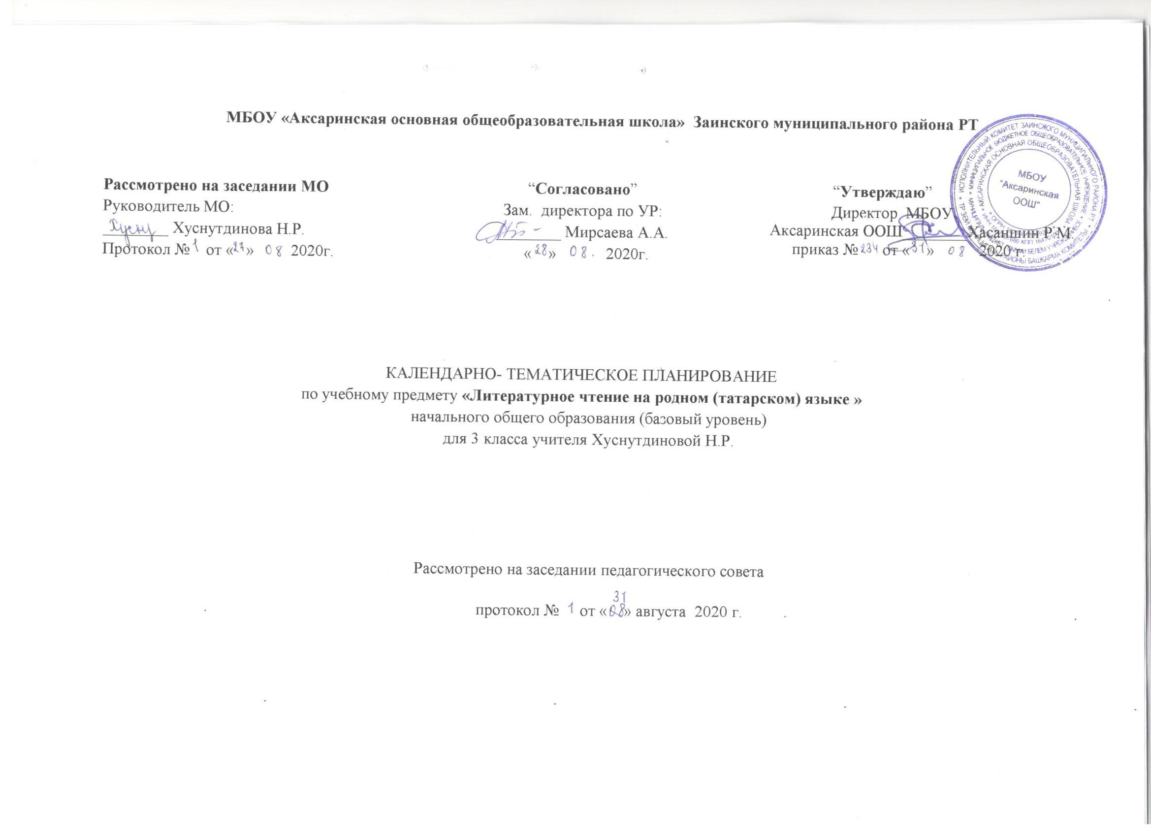

МБОУ «Аксаринская основная общеобразовательная школа» Заинского муниципального района РТ

Рассмотрено на заседании МО  Руководитель МО:  ________ Хуснутдинова Н.Р.  Протокол № от « » 2020г. | “Согласовано”  Зам. директора по УР:  ________ Мирсаева А.А.  « » 2020г. | “Утверждаю”  Директор МБОУ  Аксаринская ООШ________Хасаншин Р.М.  приказ № от « » 2020 г.  .
КАЛЕНДАРНО- ТЕМАТИЧЕСКОЕ ПЛАНИРОВАНИЕ

по учебному предмету «Литературное чтение на родном (татарском) языке »

начального общего образования (базовый уровень)

для 3 класса учителя Хуснутдиновой Н.Р.

Рассмотрено на заседании педагогического совета
протокол № от « » августа 2020 г.

Календарно-тематическое планирование

№ | Тема урока | Количество часов | Дата
№ | Тема урока | Количество часов | по плану | факт
1. | Практическое использование фонда школьной библиотеки в учебном процессе. Знакомство с книгой как видом искусства, изучение ее элементов. Гимн Татарстана. Б.Рахмат “Заседание школьного клуба» Таинственный ключ". Б.Рахмат "Самое веселое время”, М.Галиев «Возвращение из леса» | 1 | 01.09
2 | Умение находить такие простые литературные приемы, как сравнение. Б. Рахимов ”Тихие облака, ветер, светлое солнце". Умение находить оживление в стихах. Р. Курбан " “Почему осень плачет?" . | 1 | 03.09
3 | Понимание услышанной речи: выработать свое отношение к тексту, ответить на вопросы по содержанию, задать свои вопросы. Через стихи познать окружающий мир.Л.Лерон «Выходной день дождика» Р. Мингалим”Березы августа". З. Туфайлова”Листопад". | 1 | 08.09
4 | Работа над текстом. (техника чтения) умение различать смысловые оттенки текстовых слов и использовать их в речи, распознавание и понимание изобразительных средств (сравнение, оживление, гипербола, контраст, созвучие, повторение). Ф. Хусни” Когда падают листья“ | 1 | 10.09
5 | Связь художественного произведения с другими произведениями искусства. М.Мазунов. «Смотрю».Г. Хасанов” «Полевой лебедь». | 1 | 15.09
6 | Отслеживание характера героя за время, сопоставлять анализ различных героев.  Г. Баширов Г. Баширов. “ Гусь и гусыня и их двенадцать гусят”. | 1 | 17.09
7 | Отношение автора к героям своего рассказа.Остер.”Открыл секрет” | 1 | 22.09
8 | Единство человека и природы. . Н.Сладков “Воображение ”.Р.Ахмат. «Иней» | 1 | 24.09
9 | Сопоставление иллюстраций из учебника с литературным произведением.  Путешествие в ”Музейный дом".О. А. Кульпин «Голубоватая зима», Н. Сладков «Кто способней?”. Р. Курбан « Праздник проводы в школу» | 1
9 |  | 1 | 29.09
10 | Умение различать смысловые оттенки слов в тексте и использовать их в речи, распознавание и понимание изобразительных средств (сравнение, оживление, гипербола, контраст, созвучие, повторение). Умение находить в стихах такие простые литературные приемы, как разложение (оживление). ). Г. Паушкин “Зима". Г. Рахим " Наша гора” ,Н.Ахмадиев. “ Пойду за водой в родник”. | 1 | 01.10
11 | Сравнительный анализ характера героев. Н.Гиматдинова “Сарбай”. | 1 | 06.10
12 | Понимание особенностей жанра текста (волшебные сказки, оборотные сказки, рассказы, колыбельная песня, гимн и т.д.) “Лучшее лекарство (Афганская народная сказка)". | 1 | 08.10
13 | Народные сказки (циркулярные сказки, сказки о животных , бытовые и волшебные). Народная сказка Эвенк” Волшебная мотыга “(уйгурская народная сказка):"; | 1 | 13.10
14 | Сказки о животных. Английская народная сказка .“ Серенький пингвиненок”. | 1 | 15.10
15 | Монгольская народная сказка “Почему зарей поет петух?”. | 1 | 20.10
16 | Сходства авторских сказок. Мансийская народная сказка .“ Почему у зайца длинные ушки?”. | 1 | 22.10
17. | Кабардинская народная сказка “ Царь зверей”. | 1 | 27.10
18 | Жанр сказки.Портреты героев и их характер.“Беда жадности”. (Венгерская народная сказка) Как разделили сыр? (Сказка африканских негров) | 1 | 29.10
19 | Л. Лерон “Мечта”, Йолдуз “Картошка с антенной”. | 1 | 10.11
20 | Рассказ исходя из своих наблюдений, впечатлений. Л. Лерон” Котенок Шукбай " (первое знакомство) Л. Лерон”Котенок Шукбай " (второе знакомство). | 1 | 12.11
21 | Чтение литературное произведение (или отрывок) разделяя на роли и по цепочке. Рассказ Л. Лерона “Котенок Шукбай”(Шукбай ловит рыбу) | 1 | 17.11
22 | Умение читать поэтические произведения. Учитывая особенности текста, осознанно выбирайте интонацию и темп чтения, делая необходимые остановки.. А. Ахметгалиева “В облаках растут ягоды” | 1 | 19.11
23 | Сравнение,контрасты,олицетворение. А.Гыйләҗев “ Холод”. | 1 | 24.11
24 | Умение осознанно выбирать интонацию, темп чтения и делать необходимые паузы в соответствии с осбенностями текста. Сравнение,контрасты,олицетворение. А.Гилязев “ Холод”. | 1 | 26.11
25 | Умение определить характер героя через его словесный портрет, анализ поступков. А. Алланазаров ” Ищу друга”. | 1 | 01.12
26 | Р.Гыйззатуллин “Храбрость” | 1 | 03.12
27. | Познание мира глазами поэтов.Р.Валиев “ Люблю все”,Ш.Маннур “ Люблю”,Р.Валиев  “ Воробей” | 1 | 08.12
28. | Сравнительный анализ характера героев. А. Гимадиев “Приключения Шамси". В поисках сравнения из произведения . В. Нуриев “ Кто ударит сильнее ?”. | 1 | 10.12
29 | Р. Валеева "Дождь и солнце". Связь литературных произведений с картинами. Путешествие в”Музейный дом". Б. Кустодиева “Волга. Радуга”. | 1 | 15.12
30 | Соответствие названия произведения основному смыслу, содержанию. Г. Сабитов “Первая радость " работа над чтением с правильными тонами голоса Н.Гиматдинова “Царь Луга” | 1 | 17.12
31 | Сравнительный анализ характера героев. Путешествие в”Музейный дом". Ф. Халиков. Семейный портрет. | 1 | 22.12
32 | Тест. Творческая работа, оценка навыков мышления. А. Ахметгалиева на тему “Наш родник, исцеление родниковой воды". | 1 | 24.12
33 | Г.Баширов “ Первый снег”. | 1 | 12.01
34 | “М. Мазуров”Новые снегопады". И. Султан “Почему снег скрипит ?” Познание мира глазами поэтов .Р. Миннуллин “Праздник снега".  Путешествие в "Музейный дом". К. Ф. Юон “Волшебная зима” | 1 | 14.01
35 | Произведения М.Мирза и Н.Сладкова | 1 | 19.01
36 | Представление о жанрах басни. Эзоп “ Буря и Солнце”, Г.Тукай “Ветер и Солнце”. | 1 | 21.01
37 | Ознакомление с жанром притчи (например – жанр, известный автору, составленный из сказок о животных и фольклорных произведений). Эзоп "Рыбак". Н.Исанбат “ Сова и Воробей”. | 1 | 26.01
38 | Происхождение басен из сказок о животных Определение морали басен”Сыроед” Т. Яхина “Ворона и Лиса " Г. Шамуков “Ворона и лиса". | 1 | 28.01
39 | Ознакомление с жанром притчи (например – жанр, известный автору, составленный из сказок о животных и фольклорных произведений). Понимание сути,содержания басен.В. Радлов”Ворона” Л. Толстой ”Мудрая галка “, С. Шакир” Камень и Муравей“. | 1 | 02.02
40 | Знакомство с жанр басни (басня – автор конечно, сказка о животных, построенных из других фольклорных жанров из произведений). К. Насыри “Собака жадина”. Статья роль басни в воспитательный морального употребления. А. Исхак “ Старый дуб с юношей” . | 1 | 04.02
41 | Сказки.Лента времени.Басни татарских писателей. М.Гафури “Две мухи”. | 1 | 09.02
42 | Авторские произведения, авторские басниГ.Тукай“ Лиса и виноград”... А. Исхак “ Лиса и виноград”. | 1 | 11.02
43 | Воспитательная роль использования пословиц в морали притчи. Г. Тукай “Лебедь, Щука и Рак”.. Использовать пословиц в речи и баснях уместно.И. Крылов “Лебедь, Щука и Рак”. | 1 | 16.02
44 | Проверка навыков чтения с пониманием учащихся. Умение учиться читать про себя. Ш. Галиев “Польза сочинения". | 1 | 18.02
45 | Учитывая особенности текста, осознанно выбирайте интонацию и темп чтения, делая необходимые остановки. Ш. Галиев “Слова и сами” Р. Валиева “Сильный ученик» | 1 | 23.02
46 | Учитывая особенности текста, осознанно выбирайте интонацию и темп чтения, делая необходимые остановки. Признание мира глазами поэтов. К. Тарекулиев “Рабочая Гельда“, И. Юзиев " Как писать без ошибок?” | 1 | 25.02
47 | Темп,тон, сила голоса – мелодика речи. И.Юзеев “ Как писать без ошибки?” | 1 | 02.03
48 | Темп,тон, сила голоса – мелодика речи. РМиннулин “Работа над ошибками” | 1 | 04.03
49 | Умение находить простые литературные приемы, такие как сравнение, контраст. Йолдуз “ Загадка с двумя ответами”.Г.Морат  “ Ругают” | 1 | 09.03
50 | Сходство и различие стихов и басен. З. Туфайлова “Трай”, Р. Валиева “Мой”. | 1 | 11.03
51 | "Положительные и отрицательные герои. Л. Лерон "Если не хочешь просыпаться утром",” Если не хочешь слушать слова“, Г.Мурат “ Кем быть, когда вырастешь" | 1 | 16.03
52 | Как рождается Герой? Внимание к характеру героев, их умениям, к тому, что они всегда отзывчивы, доброжелательны. Р. Мингалим” Надо думать “,Ф. Яруллин. “Волшебный ключик”. | 1 | 18.03
53 | Ф. Яруллин. “Волшебный ключик”. | 1 | 01.04
54 | Умение прочитать выразительно и пересказать сказку. Ф. Яруллин. “Волшебный ключик”. Р.Валиева “ Зимняя красота”. | 1 | 06.04
55 | В стихах чувство юмора, явления природы. Йолдыз " Не знает” М. Мирза "Первые дни весны". | 1 | 08.04
56 | Путешествие в ”Музейный дом".И. Рафиков "В гости" | 1 | 13.04
57 | Г.Хасанов “Май” | 1 | 15.04
58 | Познание мира глазами поэтов.А. Рашит ”Грозовой дождь". Г.Хасанов “Май”(продолжение) | 1 | 20.04
59 | Сравнение времён года. М. Мирза "Первые дни весны". | 1 | 22.04
60 | Г.Хасанов.”Тля” | 1 | 27.04
61 | Выразительное чтение стихотворения. Р.Файзуллин “Ты не забудь!”.Р.Ракипов.”Я люблю тебя,Татарстан!” | 1 | 29.04
62 | Понятие рифма.Л.Шагыйржан “ Башня Сююмбеке”.  А.Пашин . АПашин.Башня Сююмбике. | 1 | 04.05
63 | Связь литературных произведений с изобразительным искусством. М. Мирза,”Мы выросли без Деда". Путешествие в ”Музейный дом". У. Л. Хилкова « Портрет матюниных». | 1 | 06.05
64 | Ф. Карим ”За Родину". М. Джалиль " Прости, страна!” . | 1 | 11.05
65 | Анализ прочитанного.Внеклассное чтение. В. Нуруллин ”Волки,быки и мы". | 1 | 13.05
66 | Герой рассказа. Характер и особенности чувств. Сравнительный анализ характера героев. Г. Ахунов” Куда ведут Крылья“ | 1 | 18.05
67 | Годовая контрольная работа. Умение поэта чувствовать красоту. Неповторимая красота авторского языка. И. Юзеев “Забери только красоту!”. Мы идем в музей .И.Шишкин.Могучий лес. | 1 | 20.05
68 | Неповторимая красота авторского языка.Г.Башиов.»Наш Татарстан», Р.Миннуоин «Приходите в гости» | 1 | 25.05

Лист изменений в тематическом планировании

№ записи | Дата | Изменения,  внесенные в КТП | Причина | Согласование с зам. директора по УР

